Příloha č. 2
k Nařízení obce č. 1/2012 – Tržní řád
Mapky výřezu kat. území Blažovice

Plocha před OÚ Blažovice v ulici Humna

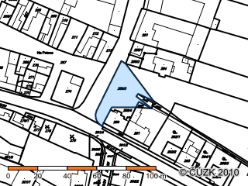

Plocha před OÚ v ulici Nádražní

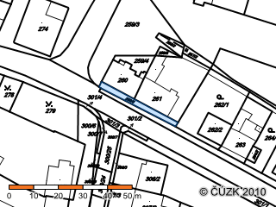

Plocha před OÚ v ulici Nádražní

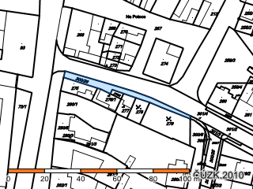

Sokolské hřiště

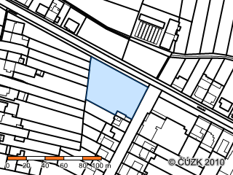

Fotbalové hřiště

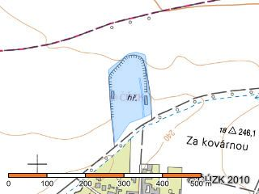

Kulturní dům

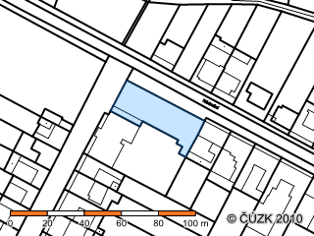

Plochy kolem Zadního rybníka

